Name ___________________________________ Datum ____________________ Klasse: Deutsch I
Notiz: A Focus on Nouns
Nominative and Accusative Cases
Determine if the following nouns are masculine, feminine, neuter or plural.
das Buch der Rechner die Gitarre die Musik der Lehrer
die Lehrerin die Landkarte die CD das Handy das Smartphone
der Rucksack die Schultasche der Bleistift der Kuli der Computer
die Bücher die Bleistifte die Uhr der Stuhl der Tisch
die Tische das Heft die Uhren die Markierstifte die Schere
Masculine | Feminine | Neuter | Plural

I. Nominative (subject of the sentence, also used with the verbs sein and heißen)
 | Masculine | Feminine | Neuter | Plural
the | der | die | das | die
a / an | ein | eine | ein | keine (no)

Beispiele:
Wo ist das Buch?
Das ist eine Gitarre.
Der Hund spielt mit dem Ball.
Der Rechner ist kaputt.
Die Musik ist zu laut.
Der Tisch und der Stuhl sind braun.

II. Accusative Case (direct object, used with most other verbs)
 | Masculine | Feminine | Neuter | Plural
the | den | die | das | die
a / an | einen | eine | ein | keine

Beispiele:
Ich brauche einen Bleistift für Mathe.
Ich kenne den Lehrer nicht.
Wir lesen das Buch.
Ich höre die Musik.
Ich habe einen Hund und eine Katze.

Übungen
I. Wo ist…..
You always seem to misplace things. Ask where each one is.
1. 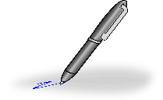 ______________________________________________________
2. _________________________________________________________
3. ___________________________________________________________
This Photo by Unknown Author is licensed under CC BY-NC-ND
4. 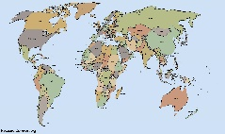 _______________________________________________________
This Photo by Unknown Author is licensed under CC BY-SA
5. 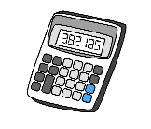 ___________________________________________________________
This Photo by Unknown Author is licensed under CC BY-SA

II. Möchtest du das?
Your father or mother is asking what you would like for your birthday. As he or she points to certain items, say whether you would like the item or not.
1. 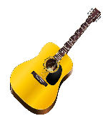 _____________________________________________________________________
2. ____________________________________________________________________
3. 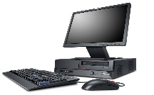 ___________________________________________________________________
This Photo by Unknown Author is licensed under CC BY-NC-SA
4. 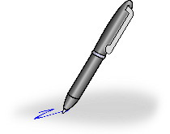 ___________________________________________________________________
5. 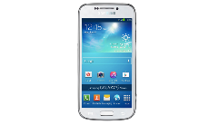 _________________________________________________________________
This Photo by Unknown Author is licensed under CC BY
6. 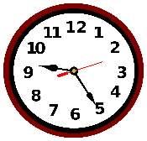 ___________________________________________________________________

III. der, die, das oder den?
1. Kennst du __________ Lehrer?
2. Kaufen Sie ________ Gitarre?
3. Wir lesen _________ Buch.
4. Wo hast du __________ Schultasche?
5. Wann beginnt _______ Schule?
6. Ich brauche _________ Kuli.
7. Hier ist ________ Bleistift.
8. Hast du __________ Bleistift?
9. Samuel hat __________ Handy.

